Podaruj SEiRP1%
podatku dochodowego
KRS 0000043188
OPP - Zarząd Główny SEiRP przypomina i prosi:
Każdy z nas może odliczyć 1% podatku dochodowego za rok 2020 na rzecz SEiRP
Uprzejmie informujemy, że na nasze konto - SEiRP jako Organizacji Pożytku Publicznego w 2020 roku wpłynęło – 118.000 złotych z odpisu 1% podatku za rok 2019. Z tych środków w 2020 roku mogliśmy udzielić wsparcia finansowego 82 osobom i trzem Kołom SEiRP na łączną kwotę 93.500 złotych.
Dla porównania, w 2019 roku na nasze konto - SEiRP jako Organizacji Pożytku Publicznego wpłynęło – 136.000 złotych z odpisu 1% podatku za rok 2018. Dzięki naszym darczyńcom w 2019 roku udzieliliśmy wsparcia finansowego 100 osobom na łączną kwotę 188.700 złotych i czterem Kołom SEiRP na łączną kwotę 5.500 złotych.
Dlaczego darowizna podatku na rzecz SEiRP jest taka ważna?
Dzięki tym środkom możemy pomagać najbardziej potrzebującym z pośród nas. Pomagamy z potrzeby solidarności z potrzebującymi pomocy. Pomagamy w przekonaniu, że wtedy gdy będziemy w potrzebie pomoc otrzymamy.
Wiemy, że pandemia utrudnia kontakty, dlatego prosimy Koleżanki i Kolegów z Zarządów Kół o aktywne wsparcie akcji, o przypominanie i pomoc w wypełnieniu druku PIT- OP wszystkim chętnym do przekazania swego podatku na rzecz SEiRP.

Jak przekazać 1% podatku w usłudze Twój e-PIT?
Dzięki usłudze Twój e-PIT dostępnej na stronie Ministerstwa Finansów: zadeklarowanie 1% na rzecz OPP SEiRP jest łatwe i szybkie:
www.podatki.gov.pl/pit/twoj-e-pit/jak-przekazac-1-podatku-w-usludze-twoj-e-pit/
Dla osób które preferują dokumenty papierowe, równie proste jest wypełnienie druku PIT-OP. Na drugiej stronie ulotki wzór jak go wypełnić. Druk jest dostępny do wydrukowania na stronie:
www.podatki.gov.pl/pit/pit-op/
Każdy z nas może pomóc Koleżankom i Kolegom oczekującym naszego wsparcia – wystarczy na formularzu PIT-OP wpisać nr KRS:
KRS 0000043188
SEiRP jest organizacją pożytkupublicznego każdy może przekazać SEiRP 1% swojego podatku. Wystarczy wypełnić formularz PIT-OP wpisać nasz nr KRS 0000043188
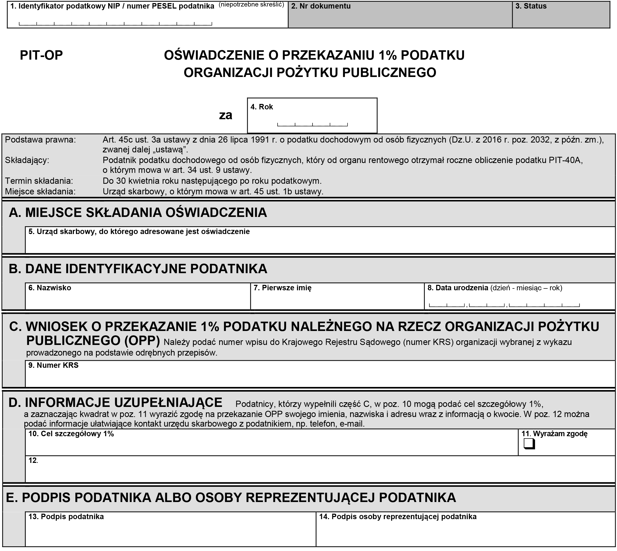
Podpisz
papierowy
dokument
5.
0000043188
Jan Kowalski
XX XX XXXX
Jan

3.
WpiszTwój
Urząd Skarbowy,
imię, nazwisko
datę urodzenia
Kowalski
Urząd Skarbowy w...
2.
Wpisz rok rozliczenia
XXX XXXXX XX
2020
4.
Wpisz nasz numer KRS
1.
Wpisz Twój NIP

Kto może złożyć oświadczenie PIT-OP
Ty również możesz przekazać1% podatku dla SEiRP za pomocą PIT-OP.
Wystarczy, że:
- jesteś emerytem lub rencistą,
- dostałeś od organu rentowego (ZER MSWiA, ZUS, KRUS) roczne obliczenie podatku na formularzu PIT-40A za 2020 r.,
- nie uzyskałeś w 2020 r. innych dochodów, które powinieneś wykazać w zeznaniu podatkowym na formularzu PIT-37 albo PIT-36.

Warto złożyć oświadczenie PIT-OP, ponieważ jest to proste i szybkie - wystarczy wpisać 0000043188 na druku papierowym lub elektronicznym i do 30 kwietnia przekazać do właściwego Urzędu Skarbowego.
Więcej informacji na naszej stronie internetowej:www.seirp.pl/1-procent-podatku-dla-seirp

